Комерческое предложение
Лавочка «Цветник» в мраморе кремовом
Цена (самый дорогой камень) – 3620 грн.,
Лавочка, произведена из натурального, природного наполнителя, в нашем ассортименте более 6-и видов камня (гранит, базальт, мрамор, галька), так же, при необходимости можно заказывать разный цвет дерева и породу – Ясень.
ХАРАКТЕРИСТИКИ
Высота цветника: 55 см.
Высота сидения: 45 см.
Длина: 226 см.
Ширина: 38 см.
Вес: 200 кг.
Брус: осина — 6 шт. 60*40 мм.
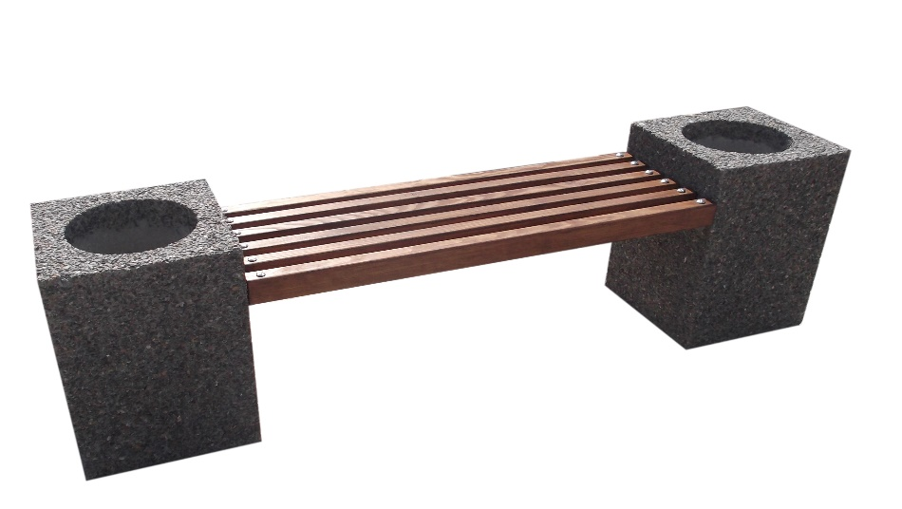

Лавочка «Модерн» в мраморе кремовом
Цена – 3620 грн.,
Лавочка, произведена по той же технологии, условия по дереву такие же.
ХАРАКТЕРИСТИКИ
Высота: 43 см.
Длина: 190 см.
Ширина: 37 см.
Вес: 125 кг.
Брус: осина
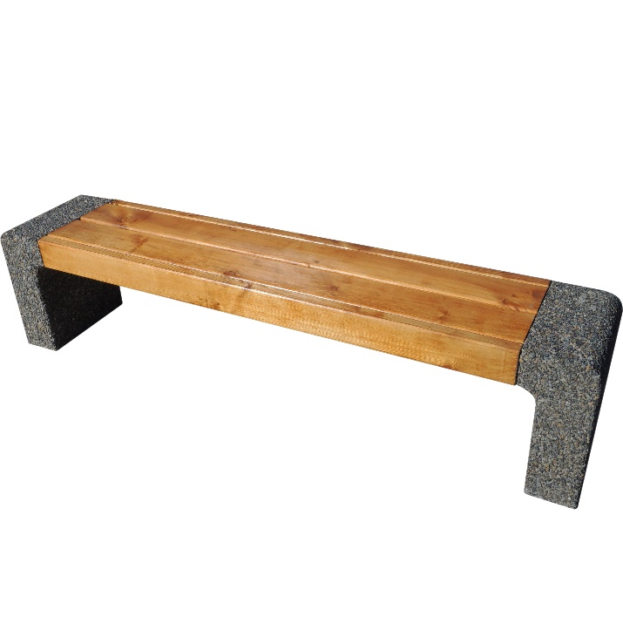

Доставку мы можем организовать по нужному адресу, за нее платит покупатель.
По безналичному мы работаем, но без НДС.
Доставку, проводимую через нас, мы включаем в счете - в стоимость продукции.

При заказе 4-х штук с адресной доставкой в город Днепр:
Лавочки Цветник: 4 х 3620 = 14480 грн.,
Лавочки Модерн: 6 х 3620 = 21720 грн.,
Доставка: 2600 грн.,
Итого: 38800 грн..

Цвет камня:
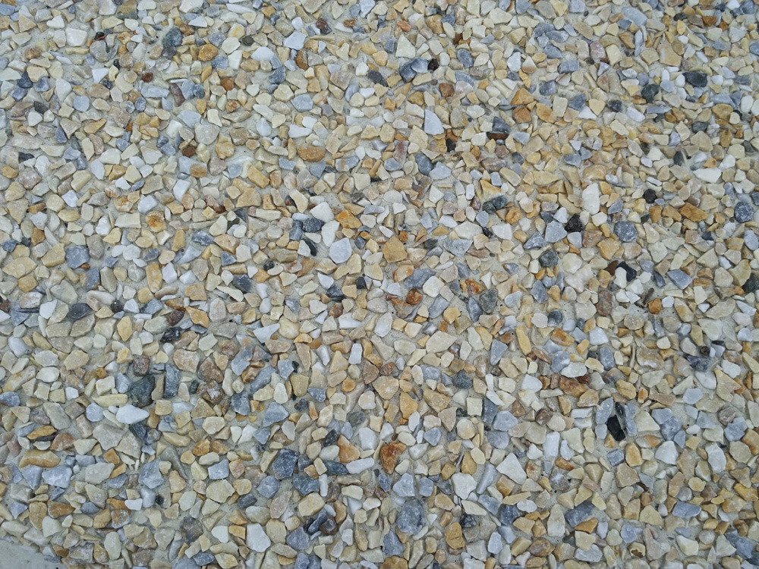

С искренним уважением,
Чуб Виталий,
генеральный менеджер компании Вастон.
https://vastone.kh.ua/
тел. моб. +38 (099) 16-21-990
тел. моб. +38 (098) 90-25-924
тел. моб. +38 (063) 62-71-924

